OPAKOVÁNÍ OLOMOUCKÉHO A JIHOMORAVSKÉHO KRAJE

PRACUJTE S ATLASEM

1. doplňte tabulku

popis | kraj | okres | název
věznice s vysokou ostrahou, jsou zde i nejnebezpečnější vězni
památka UNESCO složená ze dvou zámků, jsou zde obrovské zahrady, nachází se tu i minaret
jediné ruční papírny u nás, součástí je i zámek
hrad s červenou střechou, středověká stavba z oblasti střední Moravy. Často se tu natáčí pohádky
138 metrů hluboká propast, na dni jsou Punkevní jeskyně
Je to naše největší vodní elektrárna, je zabudována do seřízlého vrcholku hory

2. Doplňte věty:

A jsou to dvě nejteplejší oblasti v ČR, jsou velice úrodné a leží podél řek.
………………………………. a ………………………………..

B Je to jediný národní park na Moravě. I on leží podél toku řeky
…………………………….

C Jedno z nejopuštěnějších pohoří ČR, leží v Javornickém výběžku
……………………………………..

D Leží v oblasti hranic mezi Jihomoravským a Zlínským krajem. Jedná se o vrchovinu, jehož nejvyšším vrcholem je hora Brdo (587 m.n.m.)
…………………………………

3. Vypište tři větší města, která patří do oblasti Hané

4. Spojte:

1 Hrubý Jeseník a chmel
2 Tršicko b výstaviště Invex
3 Brno c výroba nábytku
4 Hodonín d výroba papíru
5 Velké Losiny e dřevozpracující průmysl
6 Šumperk f těžba ropy

5. Spojte města s výrobky:

1 Brno a víno
2 Olomouc b Olma- mléčné výrobky
3 Mikulov c zbrojovka
d syrečky
e Zetor

6. Doplňte tabulku, ve druhém sloupci doplňte písmeno obrázku, který se k náležitému řádku vztahuje

popis | písmeno obrázku | název
mezinárodní letiště
vodní nádrž, sloužící k zemědělství
důležitý dopravní spoj
nejvyšší bod olomouckého kraje

A B

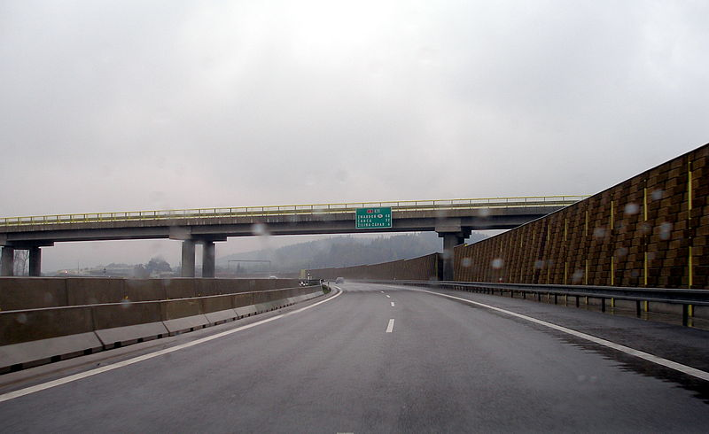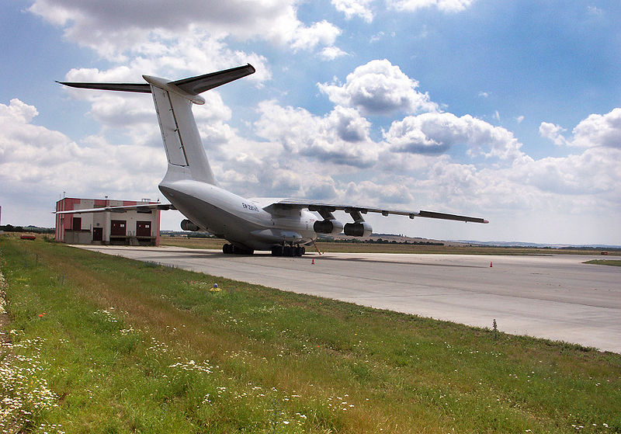

C D
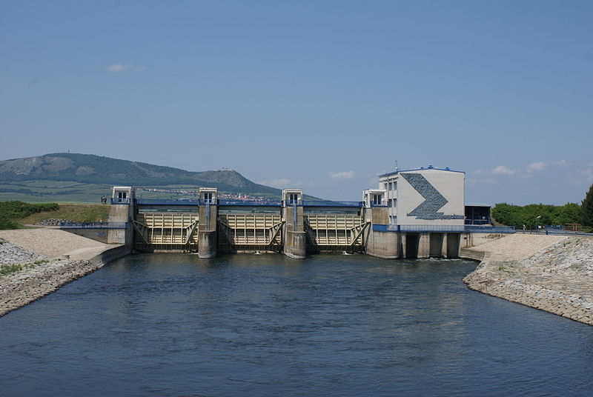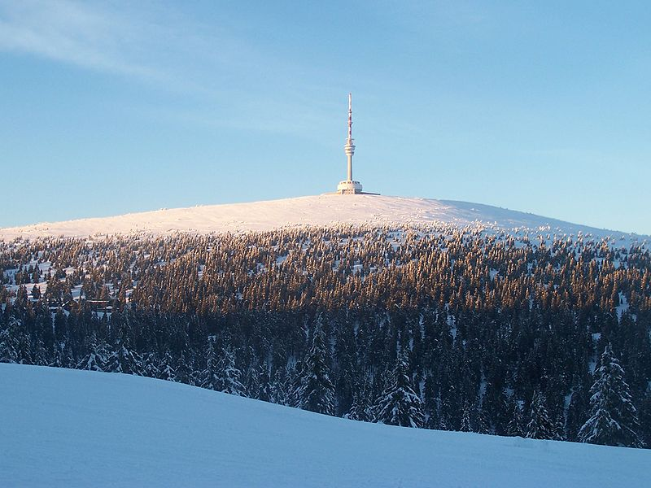

Použité odkazy:
Obr. A - http://commons.wikimedia.org/wiki/File:Highway_D1_Slovakia_4.JPG
Obr. B- http://commons.wikimedia.org/wiki/File:Il-76_at_LKTB.jpg
Obr. C- http://commons.wikimedia.org/wiki/File:Nov%C3%A9_Ml%C3%BDny_lock_03.JPG
Obr. D- http://commons.wikimedia.org/wiki/File:Praded_v_zime.jpg

Správné řešení:

OPAKOVÁNÍ OLOMOUCKÉHO A JIHOMORAVSKÉHO KRAJE

PRACUJTE S ATLASEM

1. doplňte tabulku

popis | kraj | okres | název
věznice s vysokou ostrahou, jsou zde i nejnebezpečnější vězni | OLOM | Šumperk | Mírov
památka UNESCO složená ze dvou zámků, jsou zde obrovské zahrady, nachází se tu i minaret | JIHOM | Břeclav | Lednicko-Valtický areál
jediné ruční papírny u nás, součástí je i zámek | OLOM | Šumperk | Velké Losiny
hrad s červenou střechou, středověká stavba z oblasti střední Moravy. Často se tu natáčí pohádky | OLOM | Olomouc | Bouzov
138 metrů hluboká, na dni je Punkevní jeskyně | JIHOM | Blansko | Macocha
je to naše největší vodní elektrárna, je zabudována do seřízlého vrcholku hory | OLOM | Šumperk | Dlouhé Stráně

2. Doplňte věty:

A Jsou to dvě nejteplejší oblasti v ČR, jsou velice úrodné a leží podél řek.
Dolnomoravský a Dyjsko-Svratecký úval

B Je to jediný národní park na Moravě. I on leží podél toku řeky
Národní park Podýjí

C Jedno z nejopuštěnějších pohoří ČR, leží v Javornickém výběžku
Rychlebské hory

D Leží v oblasti hranic mezi Jihomoravským a Zlínským krajem. Jedná se o vrchovinu, jehož nejvyšším vrcholem je hora Brdo (587 m.n.m.)
Chřiby

3 Vypište tři větší města, která patří do oblasti Hané
- Olomouc, Přerov, Prostějov

4 Spojte:

1 Hrubý Jeseník a chmel
2 Tršicko b výstaviště Invex
3, Brno c výroba nábytku
4 Hodonín d výroba papíru
5 Velké Losiny e dřevozpracující průmysl
6 Šumperk f těžba ropy

1-E, 2-A, 3-B, 4-f, 5-D, 6-C

5 Spojte města s výrobky:

1 Brno a víno
2 Olomouc b Olma- mléčné výrobky
3 Mikulov c zbrojovka
d syrečky
e Zetor
1- C,E , 2- B,D, 3-A

6 Doplňte tabulku, ve druhém sloupci doplňte písmeno obrázku, který se k náležitému řádku vztahuje

popis | písmeno obrázku | název
mezinárodní letiště | B | Brno- Tuřany
vodní nádrž, sloužící k zemědělství | C | Nové Mlýny
důležitý dopravní spoj | A | D 1
nejvyšší bod olomouckého kraje | D | Praděd

